一、选择题：1～40题，每小题2分，共80分。在每小题给出的四个选项中，选出一项符合题目要求的。
1.春秋时期城濮之战的交战双方是（ ）
A.晋国与齐国
B.晋国与楚国
C.楚国与齐国
D.吴国与越国

B 城濮之战是春秋时期发生的一场南北诸侯争霸大战。晋、楚两国为争做霸主，在城濮开战，最后，晋军大败楚军，晋文公成为中原霸主。
2.三国时期实行招抚流民、发展生产的土地制度是（ ）
A.屯田制
B.井田制
C.占田制
D.均田制

A 井田制出现于西周时期，屯田制出现于三国时期，占田制是西晋实行的土地制度，均田制是南北朝及隋唐时期实行的土地制度。
3.隋朝大运河从北到南四段顺序是（ ）
①永济渠 ②江南河 ③通济渠 ④邗沟
A.①②③④
B.④③②①
C.①③④②
D.①②④③

C 公元605年，隋炀帝下令开凿大运河。大运河以洛阳为中心，东北通到涿郡，东南到余杭，从北到南分为永济渠、通济渠、邗沟和江南河四段。
4.1115年建立金政权的女真族首领是（ ）
A.元昊
B.松赞干布
C.完颜阿骨打
D.努尔哈赤

C 1115年，女真部的完颜阿骨打在会宁称皇帝，国号金。元昊在宋代建立大夏政权，松赞干布是吐蕃王朝的立国之君，努尔哈赤在明末建立后金政权。
5.元朝管辖全国佛教事务和吐蕃地区行政事务的机构是（ ）
A.宣政院
B.澎湖巡检司
C.理藩院
D.中书省

A 元朝设立宣政院统领全国宗教事务和管理吐蕃地区的行政事务，澎湖巡检司负责管辖澎湖和台湾，中书省行使宰相职权。理藩院是清朝统治蒙古、回部及西藏等少数民族的最高权力机构。
6.明末清初，认为君主专制是“天下之大害”，其思想和主张对后来的资产阶级民主革命产生过一定影响的思想家是（ ）
A.黄宗羲
B.顾炎武
C.王夫之
D.曹雪芹

A 黄宗羲是明末清初的进步思想家。他揭露君主“以天下之利尽归于己，天下之害尽归于人”，得出君主专制是“天下之大害”的结论。
7.揭开义和团反帝爱国运动的序幕的事件是（ ）
A.赵三多冠县起义
B.义和拳改名义和团
C.提出“扶清灭洋”口号
D.进入京津地区

A 1898年秋，鲁西北义和拳在首领赵三多的率领下，竖起了“扶清灭洋”的大旗，攻打当地教堂，揭开了义和团反帝爱国运动的序幕。
8.标志着中国教育开始步入近代化的事件是（ ）
A.《资政新篇》的颁布
B.洋务派创办一批新式学堂
C.京师大学堂的建立
D.《钦定学堂章程》的颁布

B 《资政新篇》是近代中国第一个提出发展资本主义的理论著作。建立京师大学堂是维新变法的一项重要举措，也是近代中国教育发展史上一个重要事件；而洋务派创办一批新式学堂则标志着中国教育开始步入近代化。注意不要误选C项。
9.发动北京政变，邀请孙中山北上商议和平统一大计的是（ ）
A.蔡锷
B.黎元洪
C.冯玉祥
D.张作霖

C 冯玉祥在1924年发动北京政变，囚禁直系贿选总统曹锟，将清废帝溥仪驱逐出故宫，并邀请孙中山北上商议和平统一大计。
10.抗日战争时期八路军创建的第一个抗日根据地是（ ）
A.晋察冀抗日根据地
B.晋冀豫抗日根据地
C.晋绥抗日根据地
D.冀鲁豫抗日根据地

A 1937年11月，聂荣臻奉命创建了第一个抗日根据地——晋察冀抗日根据地。
11.我国社会主义建设的第一个五年计划的时间是（ ）
A.1950—1954年
B.1953—1957年
C.1952—1956年
D.1954—1958年

B 1953年，中国共产党提出了过渡时期的总路线。中央人民政府据此制订了建设社会主义的第一个五年计划，由此开始进行第一个五年计划的建设。
12.下列事件发生在“文化大革命”中，其先后顺序是（ ）
①“二月抗争” ②“四五”运动 ③“九一三”事件 ④上海“一月革命”
A.④①③②
B.①②③④
C.①④③②
D.④②①③

A ④和①分别发生于1967年的1月和2月，③发生于1971年，②发生于1976年。
13.新航路开辟的最根本原因是（ ）
A.欧洲商品经济的发展和资本主义的萌芽
B.《马可·波罗行纪》的流传
C.欧洲商业危机的出现
D.地圆说和罗盘针的应用

A 新航路的开辟实际上是一场社会根本变革的外在表现，而推动历史上社会变革的最根本动力就是生产力的发展以及所催生的新的生产关系。
14.马克思说,18世纪美国独立战争给欧洲资产阶级敲响了“警钟”，其含义是指独立战争（ ）
A.冲垮了欧洲封建统治秩序
B.推动了欧洲资产阶级革命
C.促使欧洲殖民者调整政策
D.沉重打击了欧洲封建统治者

B 美国独立战争对法国大革命和拉丁美洲独立运动产生了积极影响。原因在于它不仅是一场民族解放战争，同时还是一次成功的资产阶级革命运动。
15.下列哪个行业的技术革新揭开了英国第一次工业革命的序幕（ ）
A.纺织业
B.旅游业
C.采矿业
D.冶金业

A 18世纪60年代，英国开始了第一次工业革命，这次工业革命首先出现于工场手工业最发达的棉纺织业。1765年“珍妮纺纱机”的出现在棉纺织业中引发了发明机器、进行技术革新的连锁反应，揭开了工业革命的序幕。
16.俄国1861年改革有利于资本主义的发展，但列宁说它也是“对农民进行残酷的掠夺”，这主要是指（ ）
A.农民须用钱购买商品
B.农民被迫出卖劳动力
C.农民须用高价赎买份地
D.农民成为商品

C 1861年，沙皇亚历山大二世签署了废除农奴制的法令，农奴获得人身自由。俄国农民获得了“解放”，但是付出了沉重的代价，即农民须用高价赎买份地。
17.罗斯福新政的主要特点是（ ）
A.国家干预经济生活
B.保持资本主义“自由企业制度”
C.缓和阶级矛盾
D.提倡自由竞争

A 美国的罗斯福于1933年就任美国总统后，实行“新政”。“新政”的最大特点是采用国家干预经济的办法来消除经济危机。
18.第二次世界大战中，世界反法西斯统一战线建立的标志是（ ）
A.《大西洋宪章》的发表
B.《德黑兰宣言》的发表
C.26国共同宣言的发表
D.《开罗宣言》的发表

C 1942年初，为了反对共同的敌人法西斯，中、美、英、苏等26个国家的代表齐聚华盛顿，共同签署了《联合国家宣言》。各国保证竭尽全力，团结一致，彻底打败法西斯轴心国及其追随者。至此，世界反法西斯同盟正式形成。
19.下列历史事件的先后顺序是（ ）
①《华沙条约》的签订 ②“杜鲁门主义”的宣布 ③“马歇尔计划”的提出 ④北大西洋公约组织成立
A.②③④①
B.③②①④
C.④②①③
D.①④②③

A ①发生于1955年5月，②发生于1947年3月，③发生于1947年6月，④发生于1949年4月。
20.巴黎和会上，英国对德国的态度是（ ）
A.反对过分削弱德国
B.主张全面削弱德国
C.主张肢解德国
D.维持战前德国状况

A 在巴黎和会上，英国根据它的“欧洲均势”的传统政策，不愿法国独霸欧洲，反对过分削弱德国。
图1为某海域的海底地形图(单位：米)。读图回答21～22题。
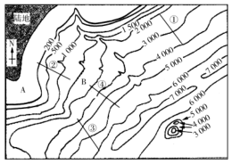
图1
21.图中A地和B地的深度差值可能是（ ）
A.1 000米
B.1 300米
C.2 000米
D.1 400米

D 由图可知0＜A＜200米，1 500米＜B＜2 000米，可求得两地的深度差值在1 300～2 000米。
22.图中①②③④四地段中坡度最大的是（ ）
A.①地段
B.②地段
C.③地段
D.④地段

D 读图可排除②地段。在等高距相同的情况下，等高线越密集坡度越大，④地段的等高线较①③地段更密集，所以④地段的坡度最大。
23.关于图2中自然带地域分异的叙述，正确的是（ ）
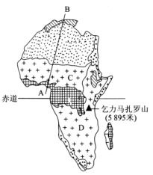
图2
A.自然带由A到B的变化体现了从沿海到内陆的地域分异规律
B.自然带由A到B的变化体现了由赤道向两极的地域分异规律
C.乞力马扎罗山的垂直分异与自然带由A至B的地域分异规律完全相同
D.自然带体现出的纬度地带性在各大陆的中纬地区表现明显

B 自然带由A至B的变化方向为南北方向，体现了由赤道向两极的地域分异规律，其变化主要是以热量为基础的，这种规律在低纬度和高纬度表现最明显。乞力马扎罗山的垂直地带性是由于水热的差异而形成的，与由A至B的分异规律类似，并非完全相同。
24.图3中完全处于亚洲范围内的海峡是（ ）
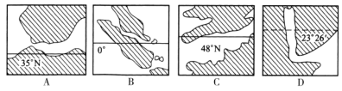
图3

B A项为直布罗陀海峡，C项为英吉利海峡，属于欧洲；B项为马六甲海峡，属于亚洲；D项为曼德海峡，曼德海峡是亚洲、非洲的分界线，不完全属于亚洲。
读图4，回答25～26题。
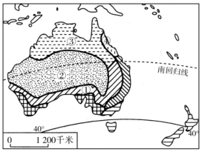
图4
25.图中②地区气候干旱的最主要原因是（ ）
A.受副热带高气压带控制
B.受西风的影响
C.受信风的影响
D.受赤道低气压带控制

A 图中②地区属于热带沙漠气候，其形成的原因主要是该地区受副热带高气压带控制，炎热干燥。
26.在图中①②③④四地中，位于小麦种植与养羊混合农业区的是（ ）
A.①
B.②
C.③
D.④

A 澳大利亚的农牧业主要分布在东南部和西南部，东南部是澳大利亚著名的混合农业区。
27.分析图5中的四个图各代表的气候类型及地点，各图所代表的地点从左到右依次是（ ）
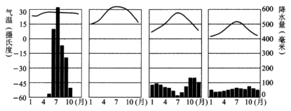
图5
A.罗马、伦敦、阿斯旺、孟买
B.孟买、罗马、阿斯旺、伦敦
C.伦敦、罗马、孟买、阿斯旺
D.孟买、阿斯旺、罗马、伦敦

D 根据图中的温度和降水量，可以看出自左到右气候类型分别是热带季风气候、热带沙漠气候、地中海气候、温带海洋性气候。D选项中的各个城市符合题意。
28.图6为四条气温年变化曲线，关于该图的描述，正确的是（ ）
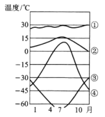
图6
A.①曲线表示巴西亚马孙平原气温变化
B.②曲线表示俄罗斯莫斯科的气温变化
C.③曲线表示澳大利亚悉尼的气温变化
D.④曲线表示美国纽约的气温变化

A 图中①曲线全年各月气温均接近30℃，符合亚马孙平原热带雨林气候的特征。②曲线气温年较差小，最低气温不低于0℃,符合亚热带气候或温带海洋性气候的特征，而莫斯科属于温带大陆性气候。③④两曲线的气温值都很低，全年全部或大部分时间在0℃以下，应该符合南、北两半球极地地区的气候特征，与悉尼、纽约的气温变化不符合。
29.读下列等高线地图(图7)，其中序号与地形名称对应正确的是（ ）
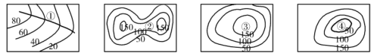
图7
A.①——山谷
B.②——山峰
C.③——鞍部
D.④——盆地

D 图中①地为等高线向低值凸出的地方，因此①为山脊；②地所在区域为鞍部；③地表示的是山顶；④地的中心海拔低于四周，应为盆地。
30.我国气候要素的变化规律是（ ）
A.无论冬夏气温都是南方最高，北方最低
B.降水的季节变化和年际变化都很大
C.夏季风强的年份南方涝，北方旱
D.气温年较差南方大，北方小

B 我国夏季普遍高温，新疆吐鲁番盆地7月平均气温高达32℃，有“火洲”之称，是我国夏季的炎热中心。我国各地降水量年际变化大，在夏季风强的年份，北方涝，南方旱。我国气温年较差北方大，南方小。故排除A、C、D三项，选B。
31.关于图8的说法，正确的是（ ）
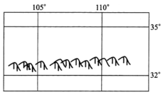
图8
A.山脉以北为黄土地，以南为红土地
B.山脉以北为内蒙古高原，以南为华北平原
C.山脉以北为准噶尔盆地，以南为塔里木盆地
D.山脉以北为高原，以南为盆地

D 根据图中信息可以确定该山脉是秦岭。秦岭以北为黄土高原，以南为四川盆地。四川盆地的土壤为紫色土。
32.读图9，如果N是北极点，判断Q点在P点的（ ）
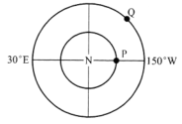
图9
A.正西方向
B.正北方向
C.西南方向
D.东南方向

D 经线指示南北方向，纬线指示东西方向，从北极上空看，地球自转方向呈逆时针。据此可判断Q点在P点的东南方向。
33.图10中，反映我国拉萨气候特点的是（ ）
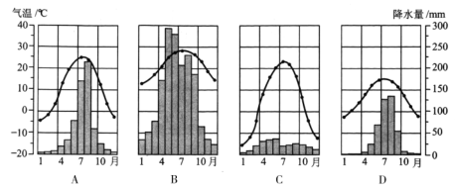
图10

D 根据图中水热组合状况，可以确定A项所示为温带季风气候的特点，B项所示为亚热带季风气候的特点，C项所示为分布于西北内陆的干旱气候的特点，D项所示为分布于青藏高原的高原气候的特点。
34.中国、印度、美国、日本四个国家的人口现状是（ ）
A.中国的人口自然增长率最高
B.美国的人口平均密度最低
C.印度的老龄人口比重最高
D.日本的城市人口比重最低

B 尽管我国目前的人口数量居世界第一位，但人口自然增长率却低于印度；印度处于人口数量快速增长的过程，因此低龄人口比重高；日本为发达国家，城市化水平高。故排除A、C、D三项。人口密度=人口总数/面积总数，在这四个国家中，美国地广人稀，故选B。
35.径流的季节变化和年际变化都很大的河流是（ ）
A.由一种水源补给的河流
B.低纬度湿润地区的河流
C.季风气候区的河流
D.干旱地区的河流

C 河流径流的变化与河水的补给有密切关系，季风区的降水主要来自夏季风，而夏季风的强弱变化很大，因此，这些地区的河流径流量变化也很大。
36.当北京处于高温多雨的季节时（ ）
A.开普敦处于炎热少雨季节
B.北印度洋盛行东北风
C.巴西热带草原到处一片枯黄
D.广东盛行西北风

C 当北京处于高温多雨的季节时，南非的开普敦(地中海气候)，正值温和多雨的冬季；北印度洋盛行西南季风；广东一带盛行偏南风；巴西草原正值冬季，干燥少雨，树木落叶，到处枯黄。
37.图11是某地年降水量分布示意图，图中甲地附近地区降水量丰沛的原因是（ ）
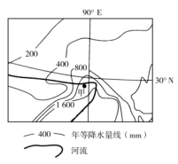
图11
A.锋面活动频繁
B.东南季风从海洋带来丰沛的水汽
C.受台风活动影响，多暴雨
D.位于山地迎风坡，多地形雨

D 根据图中的经纬度可判断，该地区位于西藏东南部，主要受西南季风影响，且该地位于山地迎风坡，多地形雨。
38.图12中的四种气候类型，只分布于大洋东岸的是（ ）
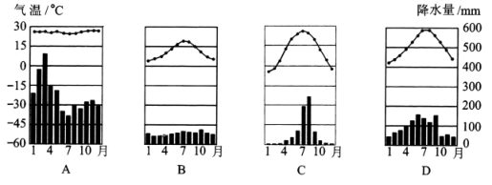
图12

B 读图可知，图示气候类型分别为热带雨林气候、温带海洋性气候、温带季风气候和亚热带季风气候。四种气候类型中，温带海洋性气候只分布于大洋东岸。
39.图13中，P点位置同时符合：①东半球、②北半球、③低纬度、④我国境内四个条件的是（ ）
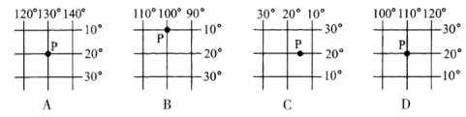
图13

D 解题时应注意以下几点：东、西半球划分是以20°W和160°E为界线的；高、中、低纬度的划分范围是60°～90°为高纬，30°～60°为中纬，0°～30°为低纬。解决过程要将四个条件逐一对照检查，防止漏掉所要求的条件而选择错误的选项。
40.图14是我国某城镇周围农业布局示意图，不合理的是（ ）
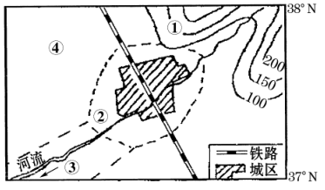
图14
A.①处适合种植亚热带水果
B.②处适合发展乳、肉、家禽、蔬菜
C.③处适合种植棉花
D.④处适合种植冬小麦等粮食作物

A 根据图中显示的信息，该城镇位于北纬37°～北纬38°，应属于暖温带地区，因此该地不适于种植亚热带水果。
二、非选择题：41～46题，共70分。
41.阅读材料，回答问题。（11分）
材料
“世祖皇帝建元中统以来，始末取故老诸儒之言，考求前代之典，立朝廷而建官府，辅相者曰‘中书省’，本兵者曰‘枢密院’，主弹纠者曰‘御史台’……”
“夫外之郡县，其朝廷远者，则镇之以行中书省。……若有边檄之事者，则置宣慰司以达之。……举刺之事，则有御史台领监察御史、肃政廉访司以治之。”
（1）此文记载的是哪一朝的制度？
（2）据材料说明，建立这一制度的主要依据是什么？
（3）引文中的“中书省”和“行中书省”是什么机构？各管辖什么地方？
（4）试举一例说明引文中的制度对后世的影响。

答：（1）元朝。
（2）“取故老诸儒之言，考求前代之典”。
（3）元朝的中书省是全国最高行政机构，同时管理大都及邻近地区。行中书省简称行省，是省一级的最高行政机构，由中央委派官吏管理。
（4）元代以后地方行政区沿用了“省”的建制。
42.阅读材料，回答问题。（11分）
材料
今日和议既成，中外贸易有无交通，购买外洋器物，尤属名正言顺，购成之后，访募覃思之士，智巧之匠，始而演习，继而造，不过一二年，火轮船必为中外官民通行之物，可以剿发捻，可以勤远略。
——摘自《曾文正公全集》(1861年)
（1）曾国藩文中讲的“和议”指的是什么？由曾国藩等人发起的这场运动叫什么？从文中分析这场运动的目的。
（2）简要列出这场运动的其他几个代表人物、时间及主要内容。
（3）怎样评价这场运动？

答：（1）指第二次鸦片战争结束后签订的《天津条约》和《北京条约》。洋务运动。镇压太平天国运动，维护清朝反动统治。
（2）中央：奕䜣。地方：李鸿章、张之洞、左宗棠。时间：从19世纪60年代到90年代。主要内容：前期以兴办军事工业为主，有曾国藩的安庆内军械所、李鸿章的江南制造总局等。后期在兴办军事工业的同时，还兴办了一批民用工业，有李鸿章的上海轮船招商局、张之洞的汉阳铁厂等。建立海军，到1888年，李鸿章将北洋海军扩充为北洋舰队。举办新式学校，派遣留学生。
（3）洋务运动没有使中国走上富强的道路。但是，它引进了西方资本主义国家的一些近代科学生产技术，培养了一批科技人员和技术工人，在客观上刺激了中国资本主义的发展，对外国经济的扩张，也起到了一些抵制作用。同时，它也是中国近代化的开端。
43.阅读材料，回答问题。（12分）
材料一
从波罗的海斯德丁(什切青)到亚得里亚海边的里雅斯特，一幅横贯欧洲大陆的铁幕已经降落下来。……无一不处在苏联的势力范围之内。
——摘自丘吉尔在富尔顿的演说
材料二
余相信美国之政策端在支持自由之民族以抵抗少数武装分子或外来压力之征服企图。
——摘自杜鲁门致国会的咨文
材料三
美国应该尽力协助世界回复至经济健全的常态……美国政府能尽力缓和局势，协助欧洲走上复兴道路。
——摘自马歇尔在哈佛大学的演说
材料四
本公约各缔约国……决定联合一切力量，进行集体防御。
——摘自《北大西洋公约》
（1）这四段材料反映的美英两国战后初期的外交政策是什么？
（2）根据材料二、三、四说出美国政策在政治、经济、军事方面的表现是什么？
（3）针对材料四，苏联采取了什么措施？它的影响是什么？

答：（1）冷战政策。
（2）政治方面是杜鲁门主义的提出，经济方面是马歇尔计划的实施，军事方面是签订《北大西洋公约》，并成立北大西洋公约组织。
（3）苏联和东欧社会主义国家于1955年签订《华沙条约》，并根据条约成立了华沙条约组织。“北约”和“华约”两大集团的建立，美、苏形成两极格局，对世界产生了巨大影响：一方面，两强相争使世界长期不得安宁；另一方面，两大集团势均力敌，谁都不敢轻易动武，在近半个世纪里避免了新的世界大战的爆发。
44.读太阳光照图(图15)，完成下列要求。（11分）
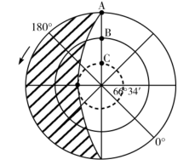
图15
（1）图中所示为________半球俯视图，此日是________月________日前后。
（2）此时太阳直射点的经度为________，纬度为________。
（3）A、B、C三点比较，白昼最长的是________；自转线速度最大的是________。
（4）此日，北京时间为________点；北京的气候特点是________。

答案：（1）北 6 22
（2）45°E 23°26′N
（3）C A
（4）17 高温多雨
45.读长江中下游图和美国五大湖地区图(图16)，回答下列问题。（12分）
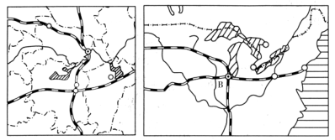
图16
（1）两地的气候类型分别是：长江中下游地区________________；五大湖地区________________。
（2）长江中下游地区是我国的________________商品性农业生产基地；五大湖周围属________________农业带。
（3）两地工业发展的有利条件共同之处是(至少四点)：________；________；________；________。
（4）填出图中字母代表的地理事物(城市)的名称：A________；B________。

答：（1）亚热带季风气候 温带大陆性气候
（2）粮、棉 乳畜
（3）水陆交通便利 矿产资源丰富 农业基础好 水资源丰富
（4）武汉 芝加哥
46.读图17，回答问题。（13分）
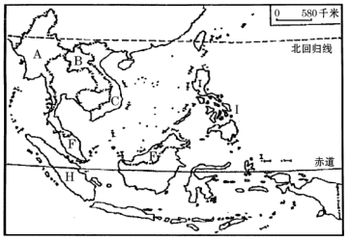
图17
（1）此地区与我国山水相连，其中三个陆上临国是A________；B________；C________。
（2）此地区有世界上最大的群岛________。此地区有四个与我国隔海相望的国家，其中H________；F________；I________。
（3）本区最大河流湄公河发源于我国，在我国叫________。
（4）F与H之间为________海峡，它沟通了________洋和________洋。

答：（1）缅甸 老挝 越南
（2）马来群岛 印度尼西亚 马来西亚 菲律宾
（3）澜沧江
（4）马六甲 太平 印度

